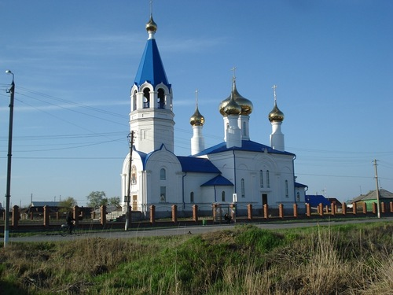

Разработал: педагог
дополнительного образования
Иванова Анастасия Сергеевна

Барабинск. 2015г.
Тема: «История в архитектуре».

Цель: Научить рисовать пастелью архитектурные сооружения.
Задачи:
1. Воспитывать любовь к искусству.
2. Формировать интерес к истории своей Родины, её прошлому и настоящему.
3. Развивать чувство принадлежности, патриотизма к своему роду, городу, стране.

Материалы и инструменты для работы: пастель, простой карандаш, бумага.
Методы обучения: практическая работа.
Оформление мастер-класса:
- символика города: герб;
- иллюстрации с изображением архитектурных сооружений города Барабинска.

Ход мастер – класса:

I.Организационный момент. Встреча и размещение участников.
-Здравствуйте, уважаемые педагоги! Наш мастер-класс, тема которого «История в архитектуре» сегодня посвящен 80-летию города Барабинска. В нашем городе не много архитектурных сооружений и памятников посмотрите (ДК и дом творчества), но у каждого есть своя история, своя особенность.
Но сегодня я выбрала церковь. Церковь во все времена поражала своей необычной красотой, силой, мощью.
II. Объяснение нового материала.
Для начала нам нужно нарисовать простым карандашом церковь, далее отметим блики, которые у нас обязательно должны быть по форме.
Блики и рефлексы оживляют изображение придают объем реалистичность. В зависимости от того, как вы их используете, они могут или придать реалистичность изображению, или наоборот. Неправильно поставленный блик может разрушить форму.
И начинаем заполнять цветом, начинать будем от светлых тонов к темным и растушевывать. (Конечно же, не забываем оставлять не закрашенными области, предназначенные для бликов).
В заключении творческой работы мы будем прорисовывать некоторые детали и передний план.
В завершении работы чтобы сделать тень, кончиком пастели черного цвета нужно сделать небольшие штрихи вокруг церкви, усиливая тень от нее, таким образом, чтобы она плавно сливалась с фоном.

III.Практическая работа.
Давайте с вами попробуем изобразить церковь нашего города с помощью цветных мелков (пастель).

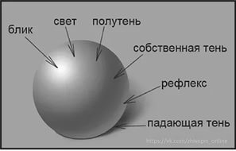
VI. Подведение итогов. Выставка работ.
V. Уборка рабочего места.

